1. 9. – 9.9. 2022

- V prvních zářijových dnech se budeme vzájemně seznamovat, poznávat a hledat si nové kamarády, prozradíme na sebe, co máme rádi, co nás zajímá a baví a jak bychom si přáli, aby nás druzí oslovovali.
- Vytvoříme si pravidla vzájemného soužití a budeme se snažit hned od začátku je respektovat a chovat se podle nich, zahrajeme si různé hry, na kterých si pravidla procvičíme
- SH – „Sluníčko, kde jsi?“
- PH – „Na bublinu“, „Na ježka“, „Všechna sluníčka ke mně“, každý den si zacvičíme – zaměříme se na protažení hlavních svalových skupin, budeme zdolávat překážkovou dráhu
- HPH – „Kdo jsi kamarád“
- Naučíme se říkadla s pohybem – „Cvičeníčko“, „Nožičky“, „Ručičky“
- Budeme pracovat s temperovou barvou, st.d. – budou procvičovat střihání
- Grafomotorika – využijeme pískovničku – uvolnění zápěstí – „Sluníčko“
- Seznámíme se s písní „My jsme děti, malé děti“
- Provedeme logopedickou prevenci – artikulační cvičení, breptadla
- Povedeme řízený rozhovor na téma „školka“
- Budeme rytmizovat svá jména, jména kamarádů a paní učitelek
- Nové kamarády seznámíme s prostory MŠ, školní zahradou a nejbližším okolím MŠ
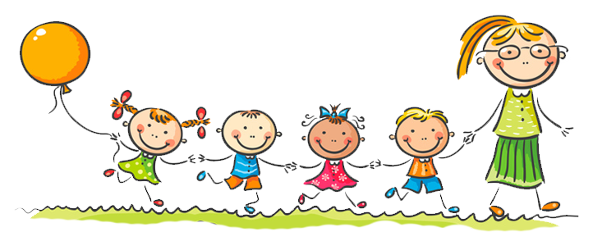
- Předškoláky povedeme k tomu, aby pomáhali svým mladším kamarádům

